Photo Credit: Adir Ben tovim
January 2014

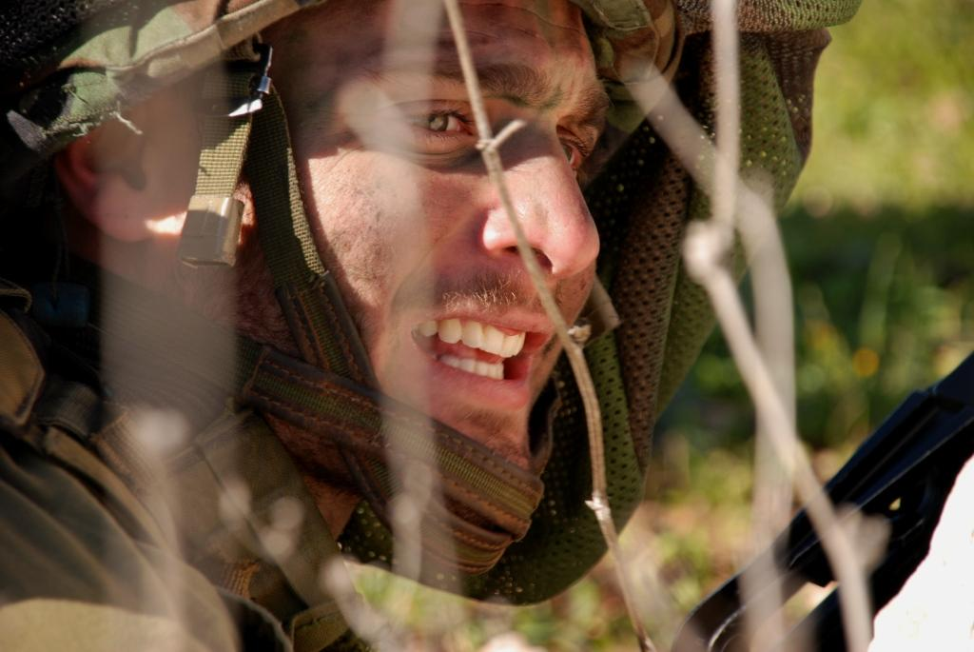
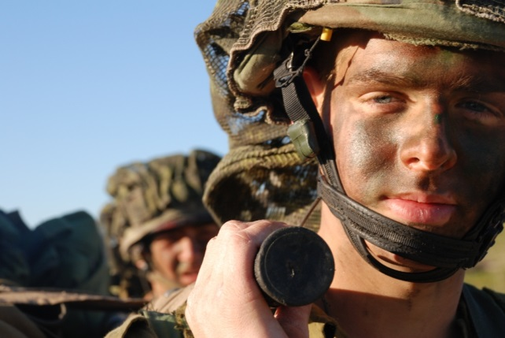
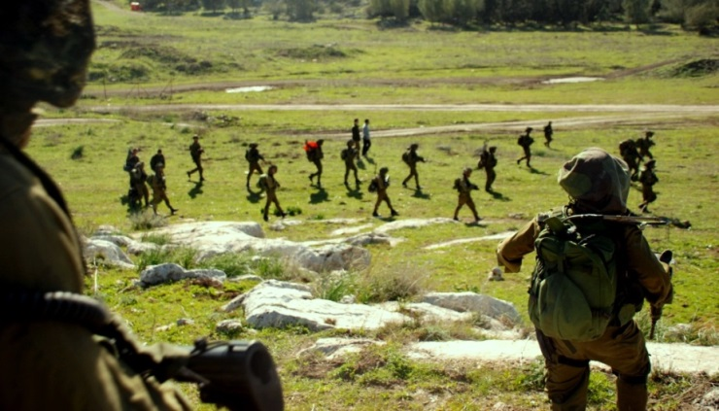
I have no other country
even if my land is aflame
Just a word in Hebrew
pierces my veins and my soul -
With a painful body, with a hungry heart,
Here is my home.
I will not stay silent
because my country changed her face
I will not give up reminding her
And sing in her ears
until she will open her eyes
I have no other country
even if my land is aflame
Just a word in Hebrew
pierces my veins and my soul -
With a painful body, with a hungry heart,
Here is my home.
I won't be silent because my country
has changed her face.
I will not give up reminding her
And sing in her ears
until she will open her eyes
I have no other country
until she will renew her glorious days
Until she will open her eyes
I have no other country
even if my land is aflame
Just a word in Hebrew
pierces my veins and my soul -
With a painful body, with a hungry heart,
Here is my home.
With a painful body, with a hungry heart,
Here is my home.

אין לי ארץ אחרת
קורין אלאל
אין לי ארץ אחרת
גם אם אדמתי בוערת
רק מילה בעברית חודרת
אל עורקיי, אל נשמתי
בגוף כואב, בלב רעב
כאן הוא ביתי
לא אשתוק, כי ארצי
שינתה את פניה
לא אוותר לה,
להזכיר לה,
ואשיר כאן באוזניה
עד שתפקח את עיניה
אין לי ארץ אחרת
גם אם אדמתי בוערת
רק מילה בעברית חודרת
אל עורקיי, אל נשמתי
בגוף כואב, בלב רעב
כאן הוא ביתי
לא אשתוק, כי ארצי
שינתה את פניה
לא אוותר לה,
להזכיר לה,
ואשיר כאן באוזניה
עד שתפקח את עיניה
אין לי ארץ אחרת
עד שתחדש ימיה
עד שתפקח את עיניה
אין לי ארץ אחרת
גם אם אדמתי בוערת
רק מילה בעברית חודרת
אל עורקיי, אל נשמתי
בגוף כואב, בלב רעב
כאן הוא ביתי

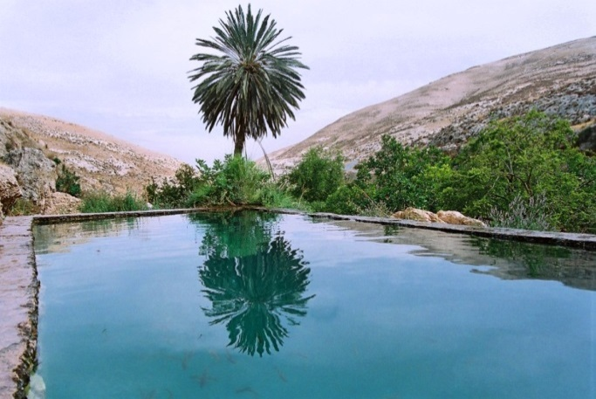

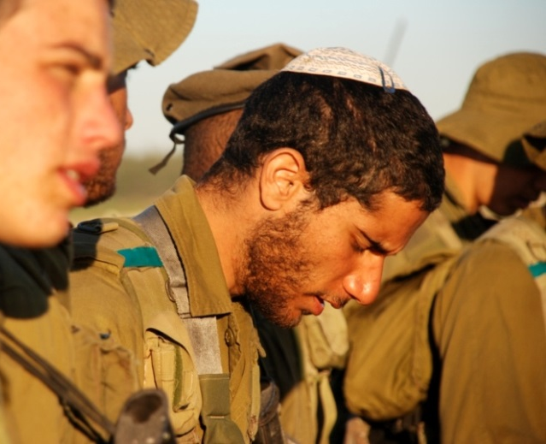
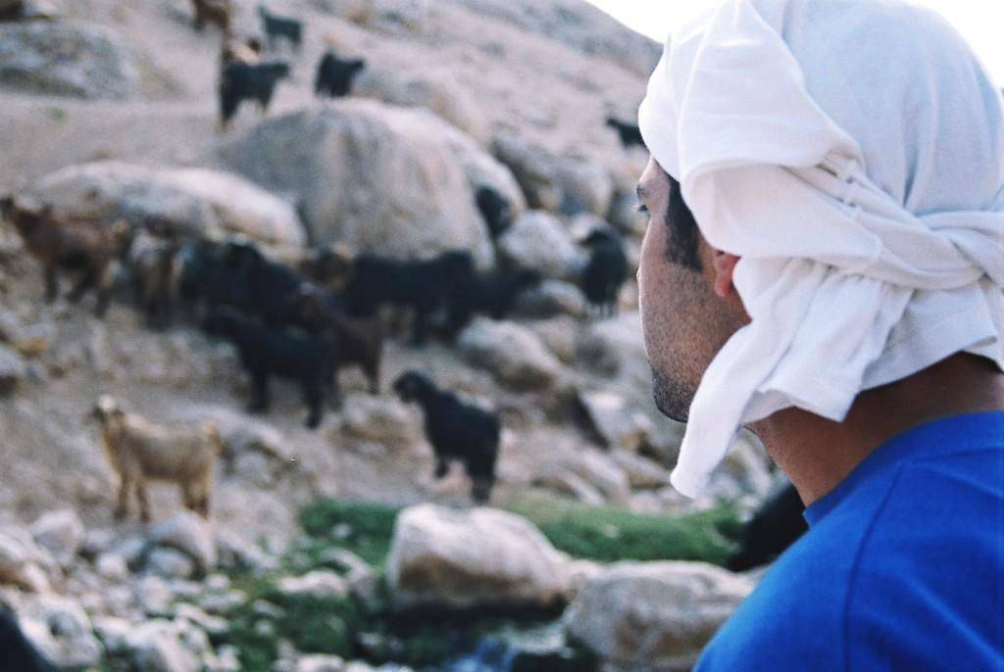
Don’t be afraid, aspire to lear
Don’t worry, you will realize
The one who can touch
Has in its heart to comfort
Don’t be scared, days will come
The seasons will pass
You will see we will reach
the end of the road
Don’t be afraid of a biting reality
And cold people
Everyone has a gut full
But you can see it only in a few
How much strength is in the moment?
Eternity is endless
In every tear being shed
Laughter will come
And this is the moment
The time has come
What will the wind bring with it?
What will melt silence?
There are reasons for everything
The is a dream that never ends
At the end you will be happy
Let’s go to the horizon
To the good sun
It is far, but you will get there
A bit tired, a bit thirsty for love
Which awaits you;
you will pick it like a ripe fruit
And then you will rest,
you will fall asleep in the shade

מכתב לאחי
קובי אפללו
אל תפחד תשאף לדעת
אל תדאג עוד תקיים
מי שבידו לגעת
יש שבליבו עוד לנחם
אל תפחד ימים יבואו
ועונות שנה תחלוף
אתה תראה שעוד נגיע אל הסוף
אל תפחד ממציאות נושכת
ואנשים קרים
כל אחד סוחב בבטן
ומעט שעליהם רואים
כמה כח יש ברגע
והנצח אין לו סוף
בכל דמעה שעוד תרד
יגיע צחוק
וזה הרגע
הנה באה השעה
מה תביא איתה הרוח
מה ימיס את הדממה
ויש סיבות לכל דבר
יש חלום שלא נגמר
בסוף הדרך עוד תהיה מאושר
וקדימה אל האופק
אל השמש הטובה
זה רחוק אבל תגיע
קצת עייף וקצת צמא לאהבה
שמחכה לך, תקטוף אותה כפרי בשל
ואז תנוח תרדם בצל
וזה הרגע...

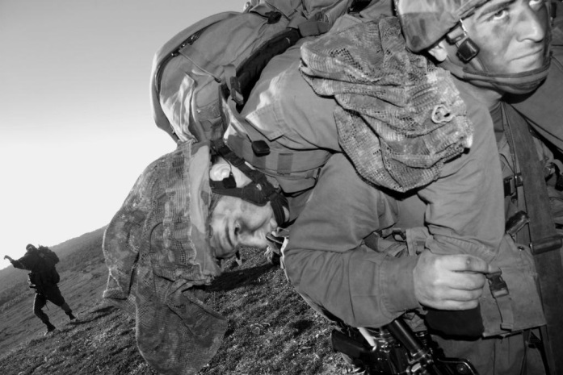

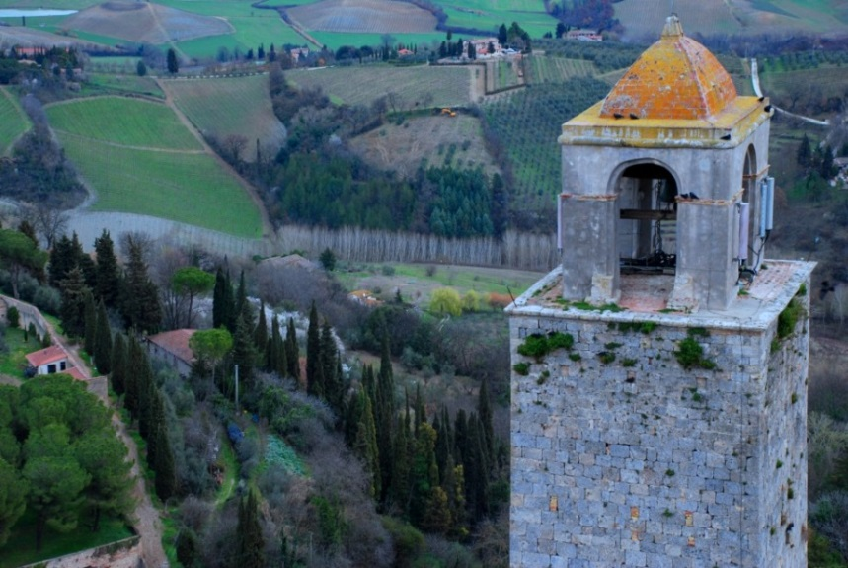
There is a woman bigger than life
there are senses that she possess
There's magic and there are hard days
and a stage that belongs only to her
To the angels diva is an empire on the stage
diva is hysteria
She is a love song all over
Viva, we'll cheer
Viva victoria and Afrodite
Viva diva viva victoria and cleopatra
There are women bigger than life
they will carry a prayer without words
To the angels....
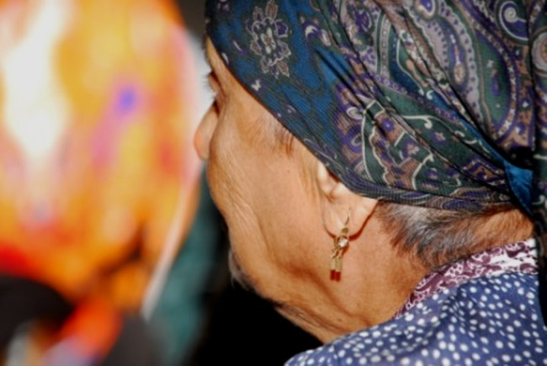

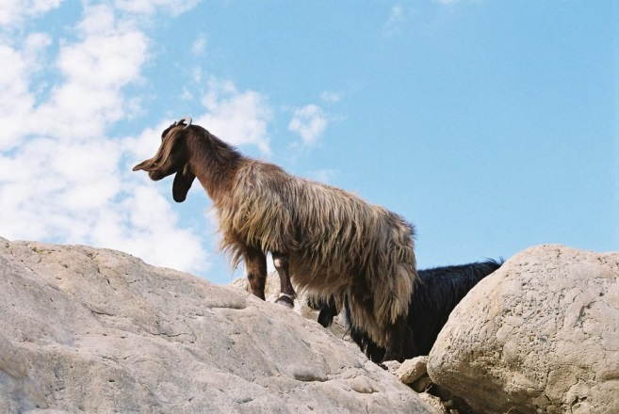

דיווה
דנה אינטרנשיונל
יש אישה גדולה מהחיים
יש חושים שיש רק לה
יש קסמים ויש ימים קשים
ובמה שהיא כולה שלה
למלאכים דיווה היא אימפריה
על הבמה דיווה היא היסטריה
היא כולה שיר אהבה
ויוה נריע, ויוה ויקטוריה, אפרודיטה
ויוה לדיווה, ויוה ויקטוריה, קליאופטרה
יש נשים, דמעות של החיים
הן ישאו תפילה ללא מילים
למלאכים דיווה היא אימפריה
על הבמה דיווה היא היסטריה
היא כולה שיר אהבה
ויוה נריע...

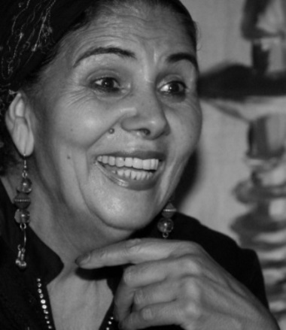

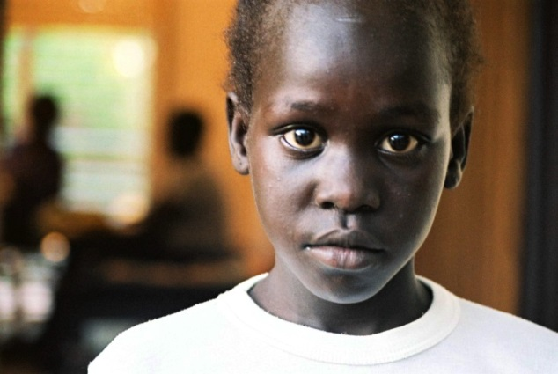

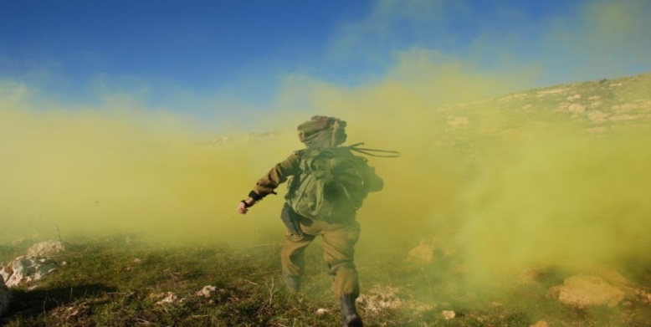
Today we'll do something unforgettable
that will leave a blessed memory of joy
today I'll put my hand on your head and stroke it
today I'll finally cause you to smile
today I'll chase away the sorrow from your eyes
I'll make today the happiest in your life
today you'll hear what you haven't heard yet
I'll renew you a renewal and light up your look
today I'll cook you something tasty
I'll do everything so you'd feel pleasantly
right, I don't always show love
but t oday I ask the proximity,
today.
The two of us haven't talked for so much time
about everything that passes above us
today we'll go out, around in the neighbourhood
we'll sit a bit together on a bench in the garden
today we'll do something unforgettable
that will leave a blessed memory of joy
today I'll put my hand on your head to stroke it
today I'll finally cause you to smile
today.

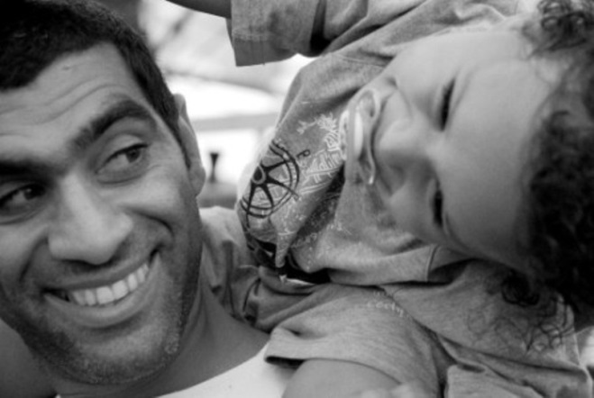

היום
אהוד בנאי
היום נעשה משהו בלתי נשכח
שישאיר זיכרון של שמחה מבורך
היום אשלח יד ללטף את ראשך
היום אגרום לך סוף סוף לחייך
היום אגרש את העצב מעינייך
אעשה את היום למאושר בחייך
היום תשמעי מה שעוד לא שמעת
אחדש לך חידוש ואדליק לך מבט
היום אבשל לך משהו טעים
אעשה את הכל שיהיה לך נעים
נכון, לא תמיד אני מראה אהבה
אבל היום אני מבקש את הקירבה
היום
כל כך הרבה זמן לא דיברנו שנינו
על כל מה שעובר מעלינו
היום נצא לסיבוב בשכונה
נשב קצת ביחד על ספסל בגינה
היום נעשה משהו בלתי נשכח
שישאיר זיכרון של שמחה מבורך
היום אשלח יד ללטף את ראשך
היום אגרום לך סוף סוף לחייך
היום

